北 京 林 业 大 学
2023 学年— 2024学年第一学期 Java Web技术实验报告书专 业： 计算机 班 级： 计科211
姓 名： 李嘉梁 学 号： 211302104
实验地点： T07 任课教师： 王新阳
实验题目： 实验三：JSP初步练习
实验环境： myeclipse编译器 一、实验目的：
- 掌握Eclipse下JavaEE 开发环境的安装和配置
- 熟悉Eclipse3.5下开发和运行动态Web网站的基本环境
- 掌握利用HTML和Servlet开发动态Web网站的基本技术，包括Servlet在web.xml中的配置、HTML表单的设计、Servlet对表单数据的处理和获取和响应等。
二、实验要求：
符合实验要求
三、实验内容：（要求必须有设计思路、实现过程的说明）
- 配置实验室的开发环境，具体步骤请参见《机房Java EE环境配置().doc》。

2）在Eclipse下新建一个动态web项目，该项目以“3-JSP-学号”为名，完成以下系统要求任务的开发和运行测试：

实验任务一：
  - 设计编写三个页面，分别为A.htlm，B.jsp，C.jsp。A页面是个输入表单，里面含有5种不同类型的输入域，A页面表单提交给B文件处理。B、C都是JSP类型的文件，B页面中含有超级链接代码：<a href="C.jsp" >跳转到C页面</a>。将A表单中的数据在B、C页面中分别显示出来。
要求：该实验要求使用JSP的隐式对象request和session。B页面数据可以通过request对象接受A表单的数据，并且通过session对象将数据进行共享供其它页面（C页面）使用。

设计思路和实现过程：通过在Actrl.java中设置不同作用域对象的属性，在相应页面获取对应对象的属性，使其在各个作用域页面得以获取和体现。

  - 新建页面D.jsp，要求在该页面中增添一个计数器和时间记录器，记录不同浏览器和不同用户访问的总次数，以及所有用户每次访问页面的时间。
要求：该实验使用JSP的隐式对象application。

设计思路和实现过程：通过使用application对象的属性记录时间和次数。

  - 设计编写四个页面，分别为Abean.htlm，Bbean.jsp，Cbean.jsp和Dbean.jsp，以及一个JavaBean文件Abean.java。Abean.html页面是个输入表单，里面含有5种不同类型的输入域，输入域数据对应着Abean.java。Abean.htlm页面表单提交给Bbean.jsp文件处理。Bbean.jsp页面中含有超级链接代码：<a href="Cbean.jsp" >跳转到C页面</a>。Dbean则是单独打开的一个文件。请将Abean表单中的数据在Bbean、Cbean和Dbean页面中分别显示出来。请用<jsp:useBean>标签结合JavaBean对象实现上述功能。
要求：该实验使用JSP的<jsp:useBean>标签以及JavaBean对象的有效范围。需要注意的是如果是checkbox对象，获得的是一个数组数据，对应的JavaBean文件中也要设置相同的数组对象才能自动接收赋值，但<jsp:getProperty>并不能直接输出对应的数组对象里面的元素，只能输出一个地址，因此只能通过在<%%>中引用该对象进行数据输出。

设计思路和实现过程：通过在Abeanctrl.java中设置不同作用域bean的属性，在相应页面获取对应bean的属性，使其在各个作用域页面得以获取和体现。

  - 将第①步中B页面的超级链接代码：<a href="C.jsp" >跳转到C页面</a>。更改为<jsp:forward page= “…" > ，重新实现①的功能。

⑤ 将第③步中B页面的超级链接代码：<a href="CBean.jsp" >跳转到C页面</a>。更改为<jsp:forward page= “…" > ，重新实现③的功能。
四、实验结果：（抓图说明）
1.通过设置不同作用域对象的属性（Actrl.java），使其在各个作用域页面得以获取和体现。
A.html: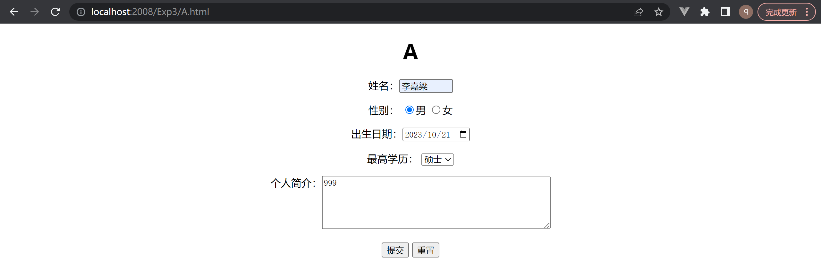
B.jsp:
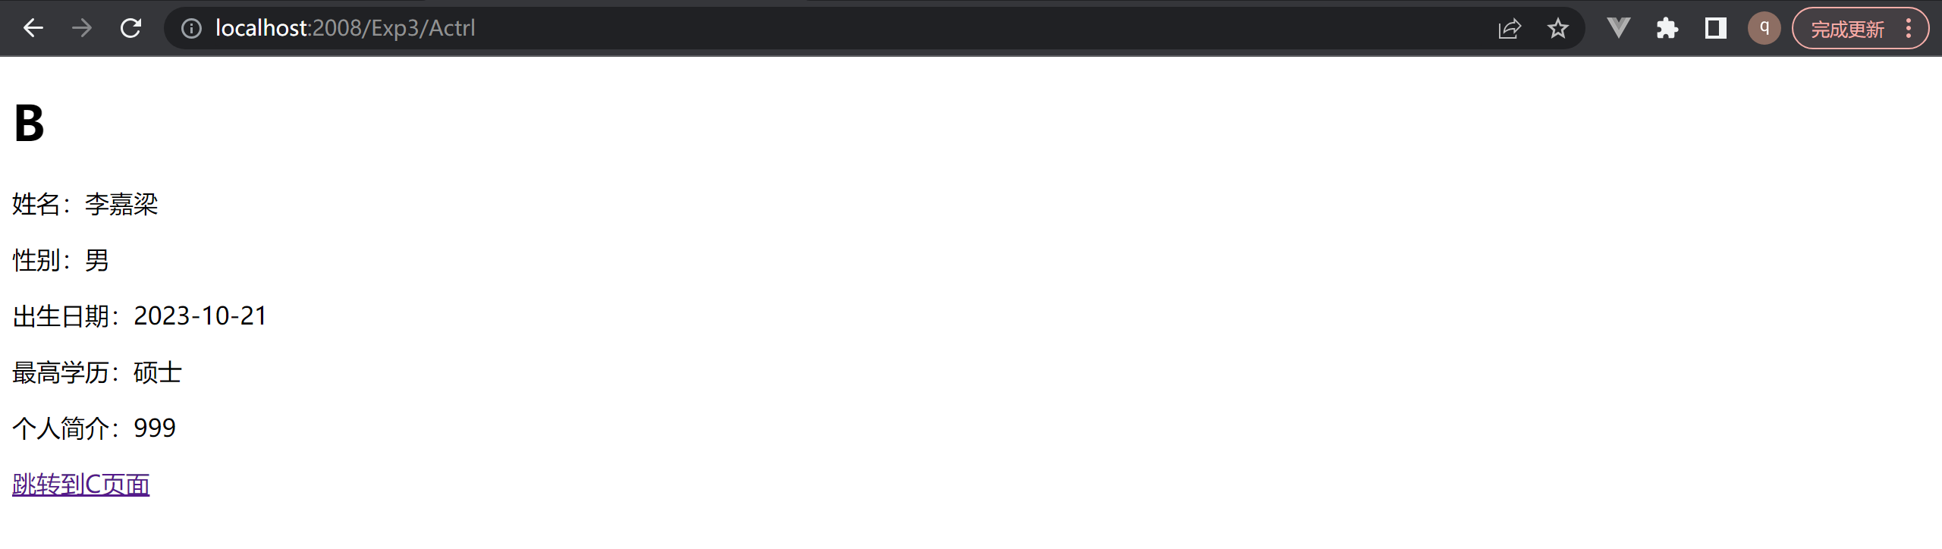
C.jsp:
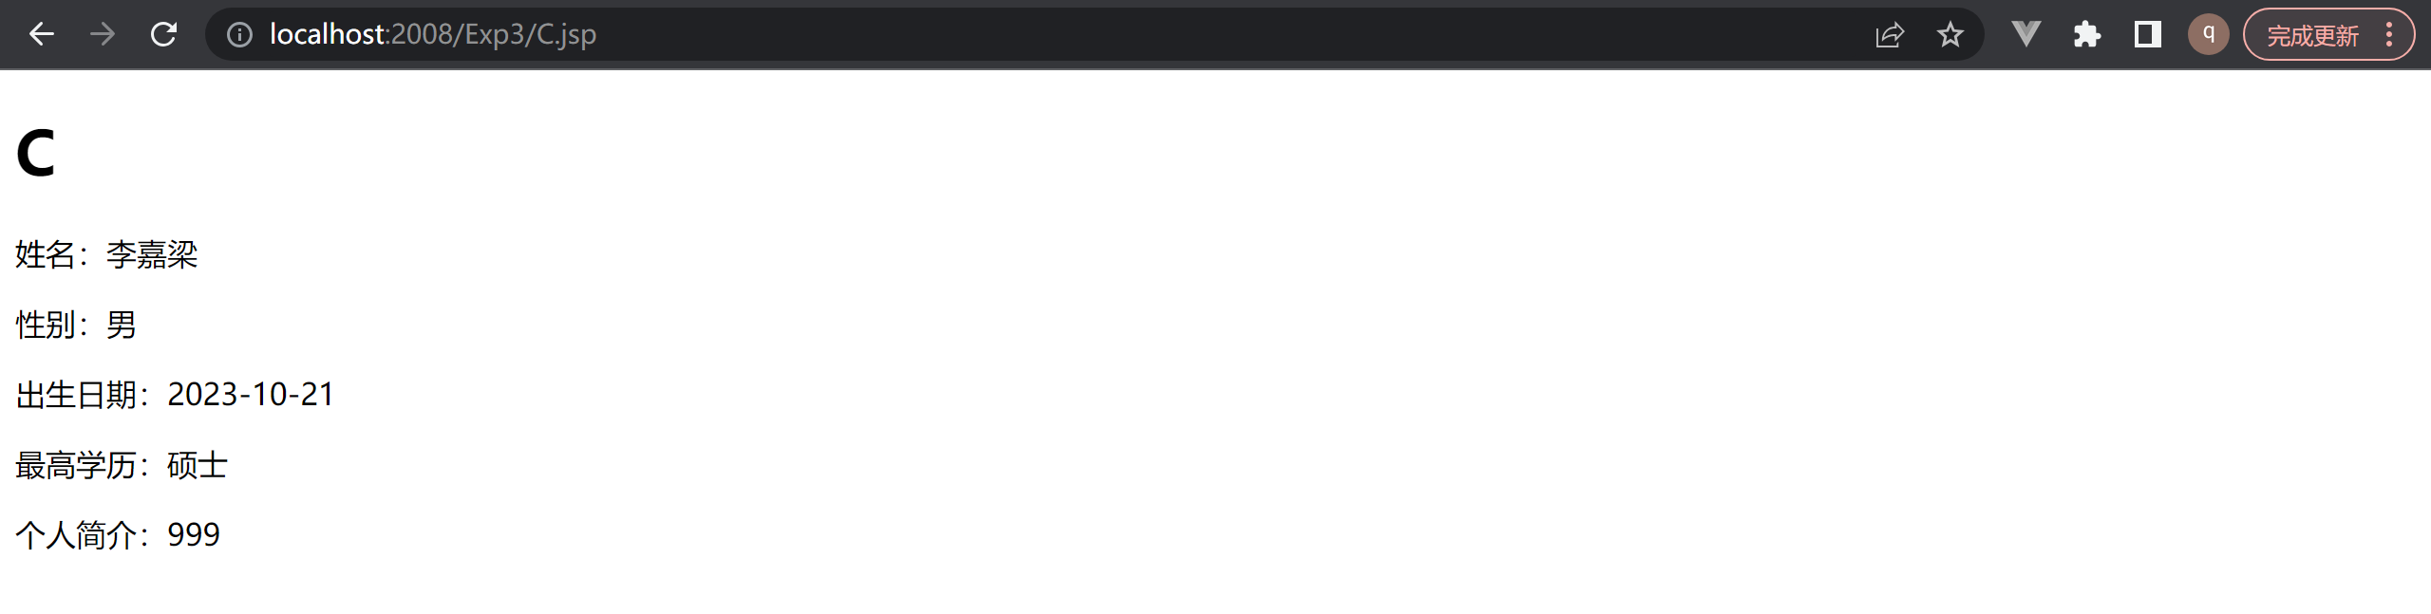
- 使用JSP的隐式对象application实现D.jsp。
D.jsp:
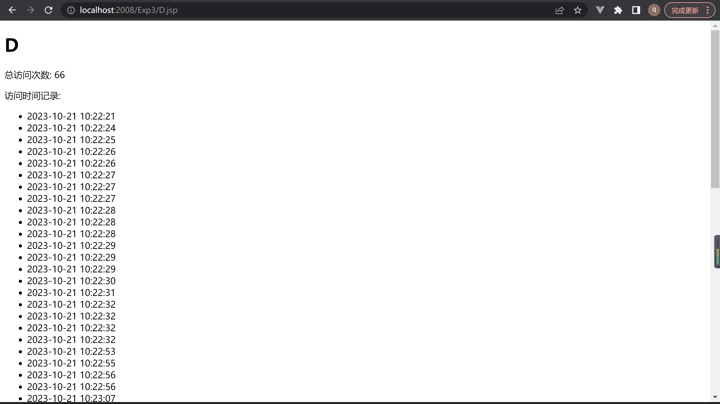
- 通过设置不同作用域bean的属性（Abeanctrl.java），使其在各个作用域页面得以获取和体现。
Abean.html:
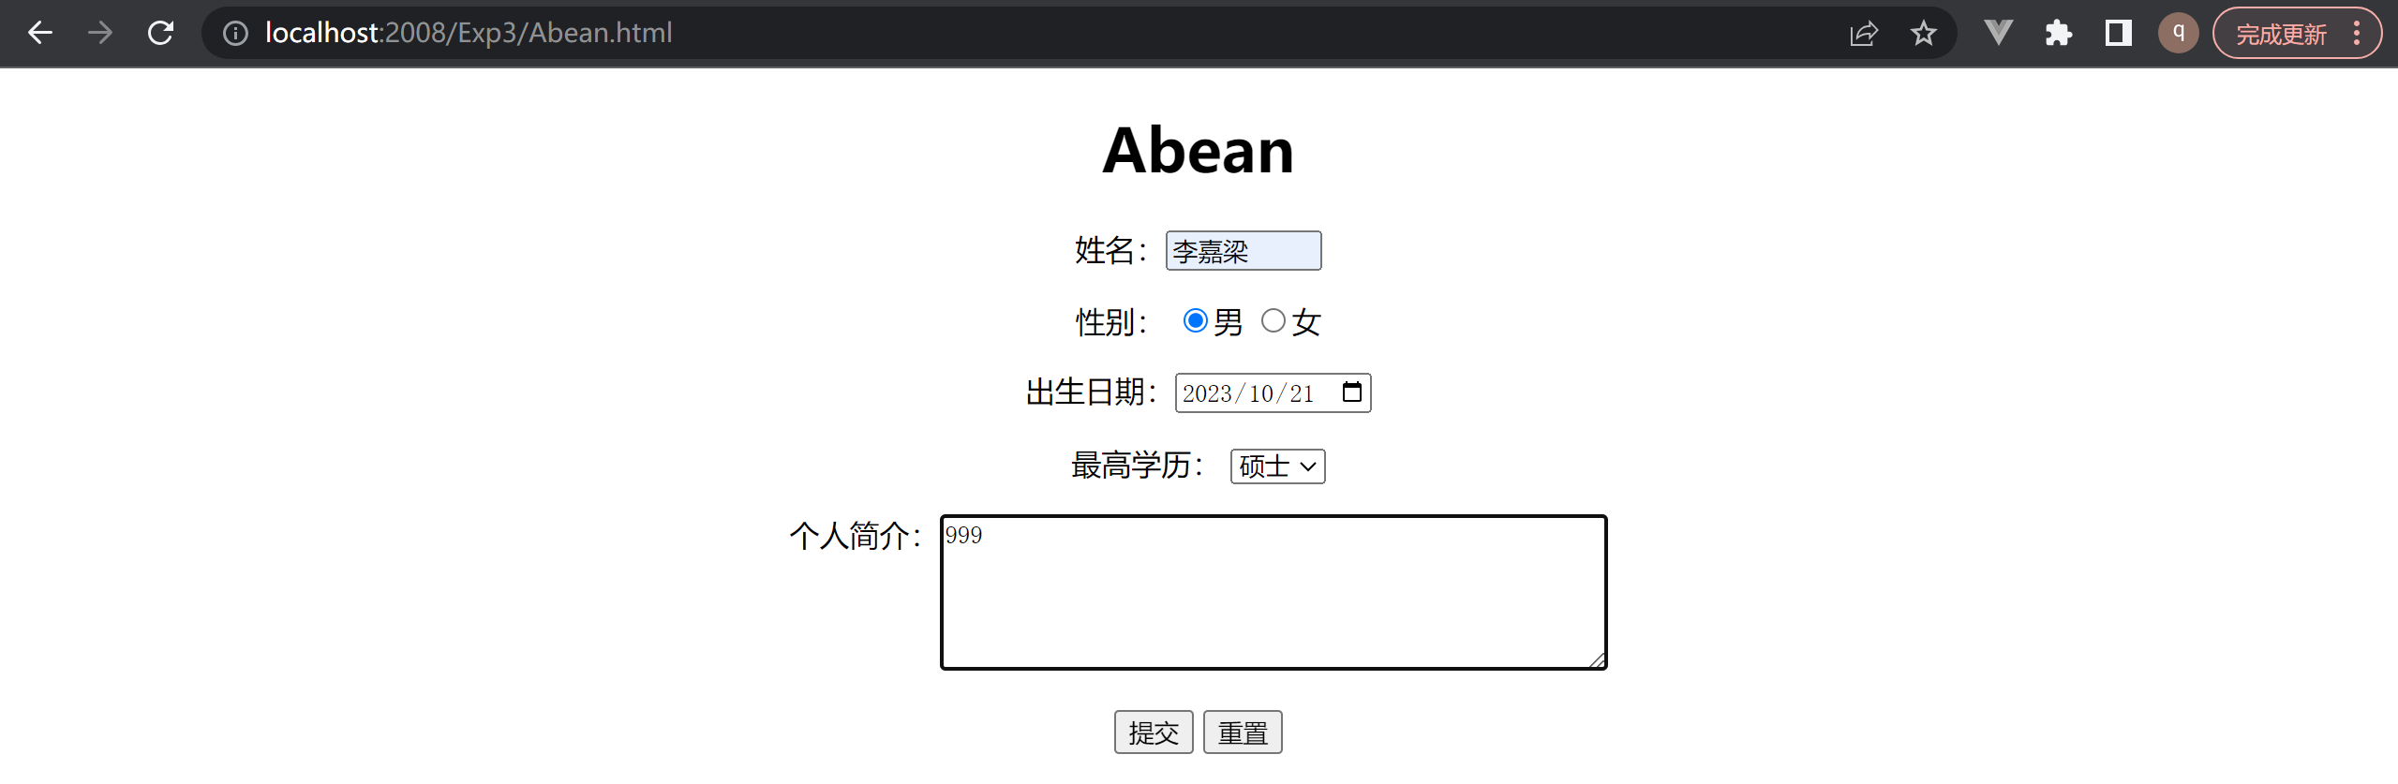
Bbean.jsp:
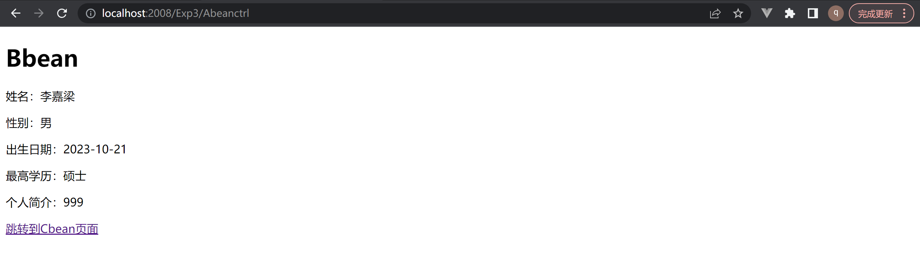
Cbean.jsp
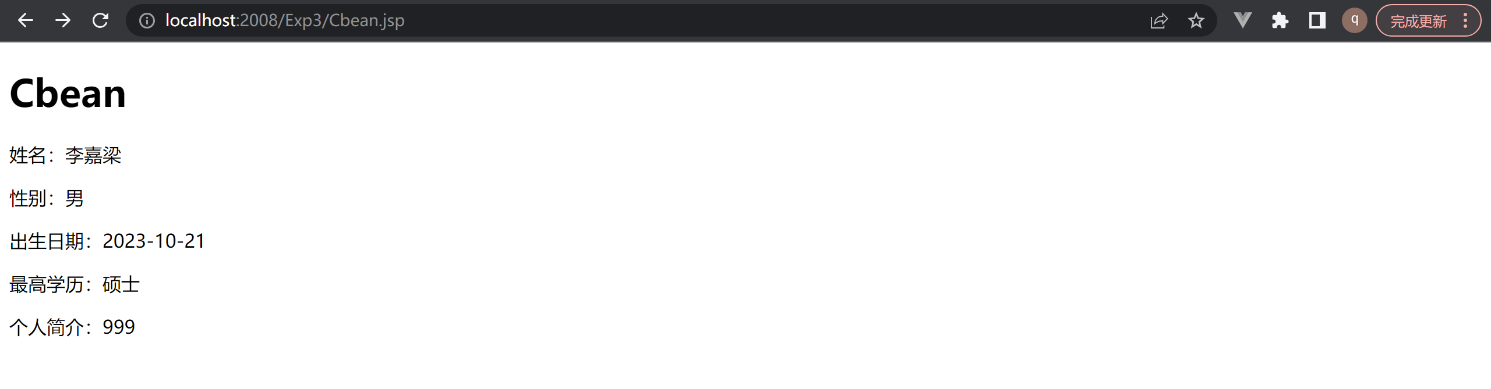
Dbean.jsp
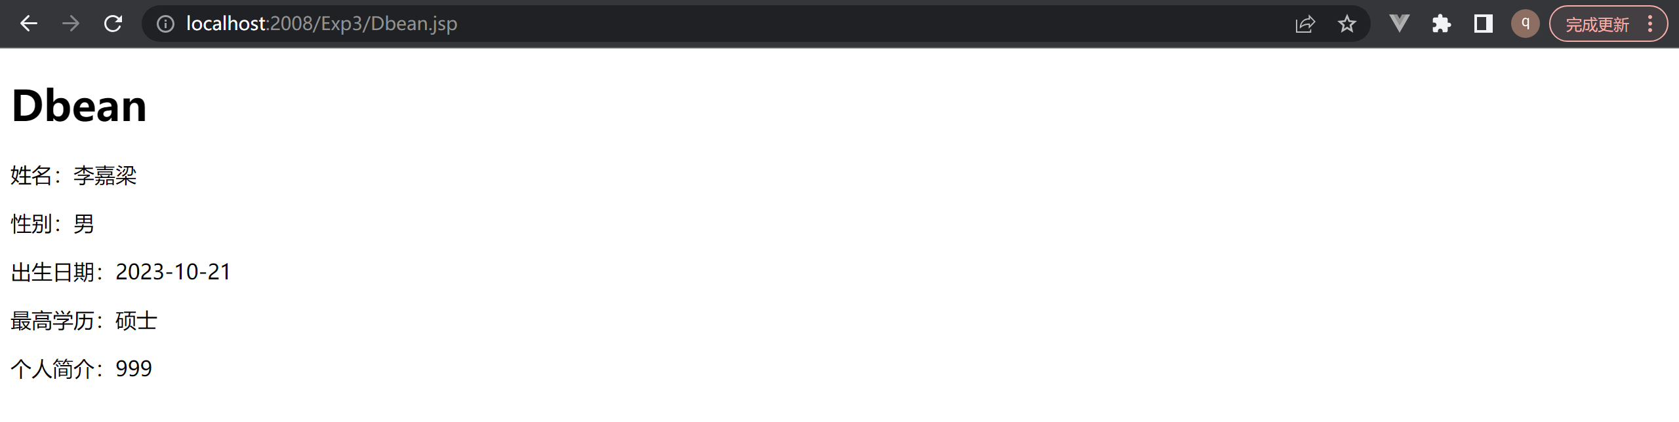
- B.jsp加入<jsp:forward page= “C.jsp” />,C.jsp地址栏不变。
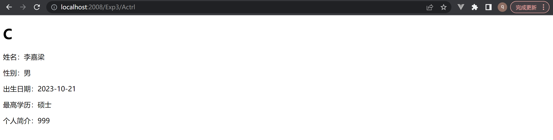
- Bbean.jsp加入<jsp:forward page= “Cbean.jsp”/ >,Cbean.jsp地址栏不变。
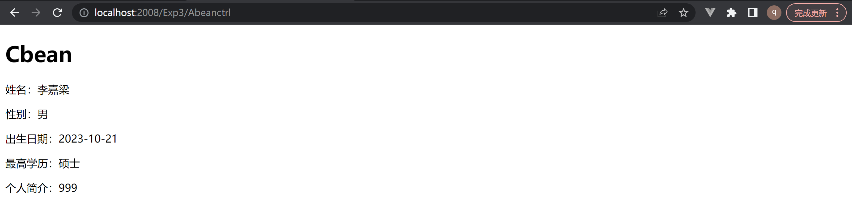
五、结论分析：（说明实验中存在的问题及解决办法，或有哪些心得体会）
1.问题、解决办法及心得体会1：原先在属性获取和设置使用的笨办法（一一获取和设置），但这样不是很规范，在运维、更改、复用和易读性方面都不是很好，于是改成了更通用的或封装好的方式，这样运行效率更高，更好运维，更易读也更易更改和复用，比如增添属性时只需要修改一处或甚至不需要修改。
Actrl.java:
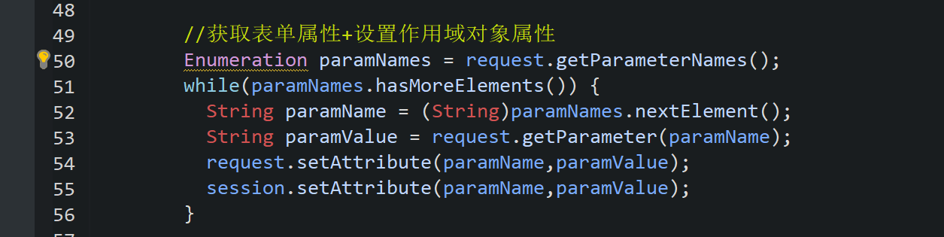
Abeanctrl.java:
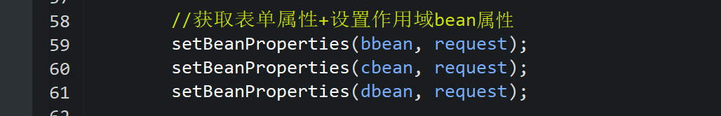
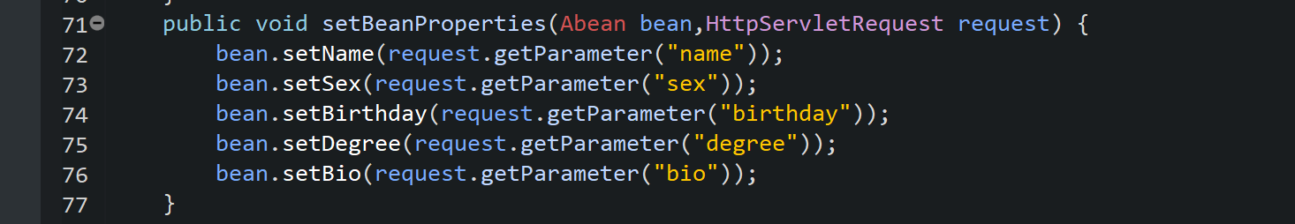
- 问题、解决办法及心得体会2：原先是在jsp文件里直接获取表单属性，一次性绑定到bean，这样虽然代码量很少，很方便，不需要再写一个servlet就能实现，但这样控制逻辑体现在了jsp文件里，在jsp里创建bean（还包括其它页面的bean），使视图层较为臃肿，和控制层直接耦合，与MVC的设计模式思想相悖，所以我重构了实现好的代码，在控制层增添了AbeanCtrl.java文件，在这个文件上实现大部分控制逻辑（如属性的获取和设置，bean的创建），整个工程就更能体现MVC了。虽然耗费了大量时间和精力去重构，但我觉得这个过程是值得的。

改之前的Abean.jsp:
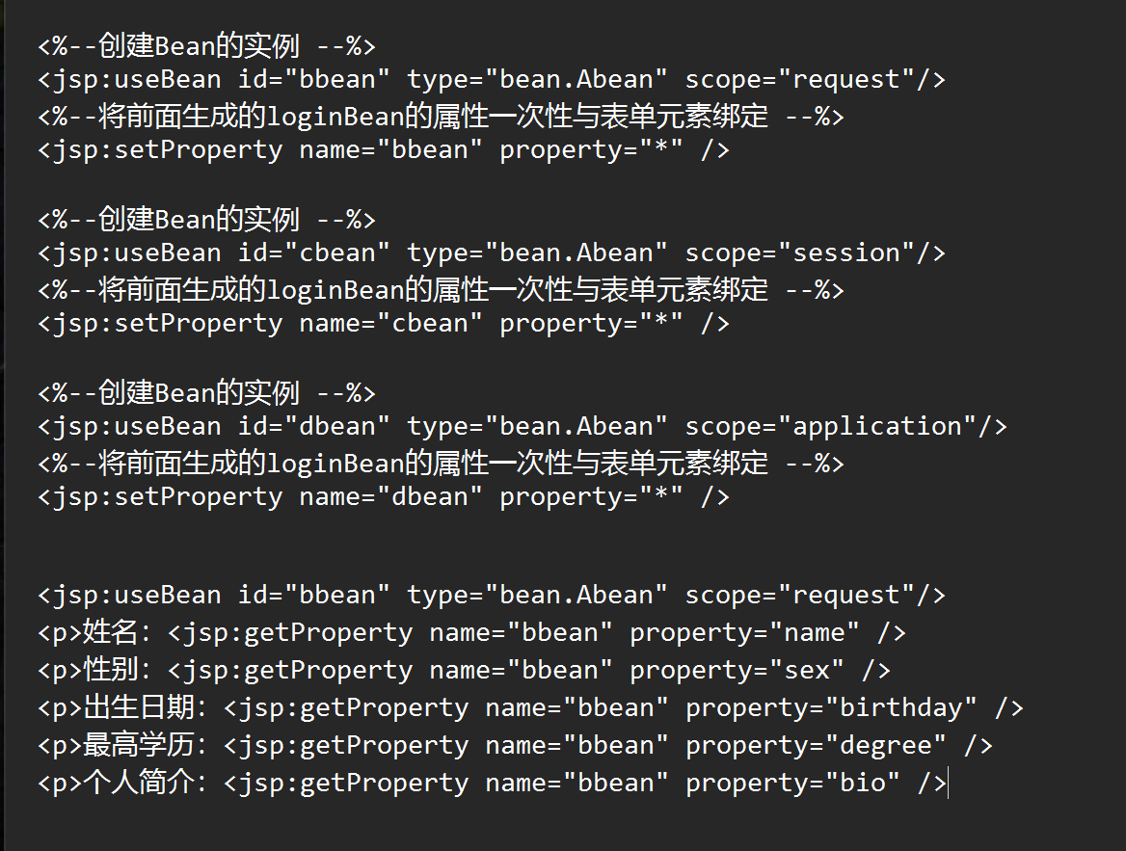
改之后的Abean.jsp:
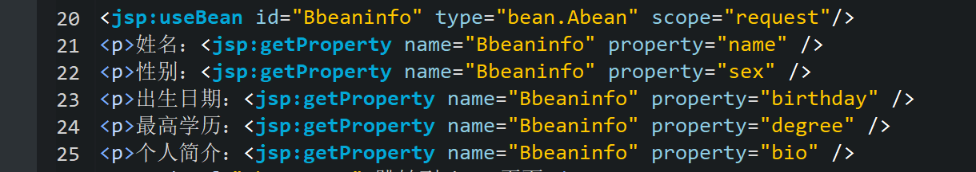
Abeanctrl.java:
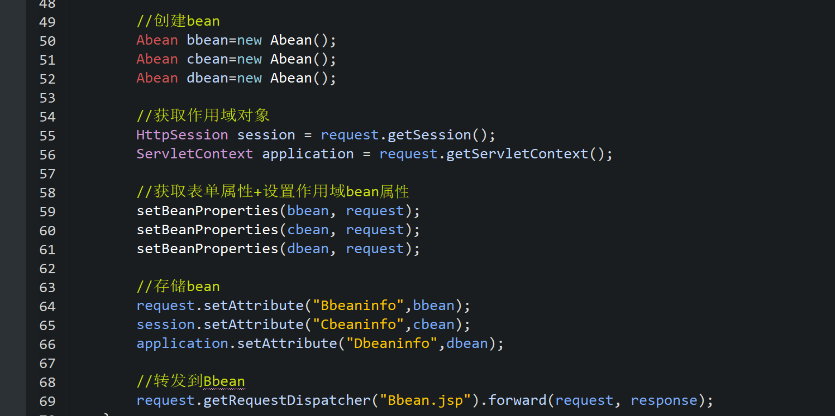
作业提交要求：
（1）实验报告及源程序代码放在一个文件夹下压缩打包，打包文件命名格式为“班级-学号最后两位 名字，例如“信息20-1-01李丽”
（2）上传到ftp://211.71.149.53/王新阳/课程作业/Java Web/实验1/各班文件夹。

